Паспорт/Спецификация

Замок электромагнитный Arsenal AR-600 сдвиговый

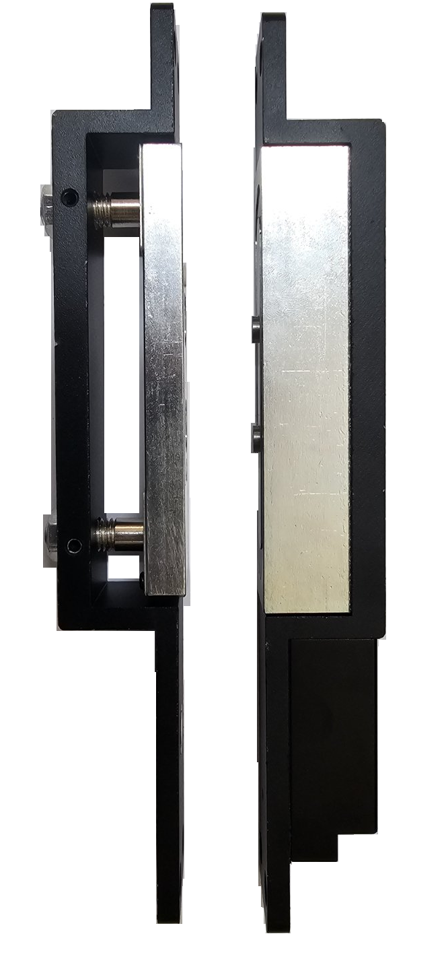 | Правила эксплуатации
1. Устройство должно эксплуатироваться в условиях, обеспечивающих возможность работы системы охлаждения. Рабочий диапазон температур: от минус 45 до плюс 55 °C.
2. Запрещена подача на входы устройства сигналов, не предусмотренных назначением этих входов, это может привести к выходу устройства из строя.
3. Не допускается воздействие на устройство температуры свыше плюс 55 °C, источников электромагнитных излучений, активных химических соединений, электрического тока, а также дыма, пара и других факторов, способствующих порче устройства. Не допускается воздействие прямых солнечных лучей непосредственно на матрицу видеокамеры.
4. Конфигурирование устройства лицом, не имеющим соответствующей компетенции, может привести к некорректной работе, сбоям в работе, а также к выходу устройства из строя.
5. Не допускаются падения и сильная тряска устройства.
6. Рекомендуется использование источника бесперебойного питания, во избежание воздействия скачков напряжения или нештатного отключения устройства.

Комплектация:
Электромагнитный замок – 1 шт.
Ответная планка – 1 шт.
Саморезы для крепления – 1 к-т
Шестигранник – 1 шт.

Импортер/Сервисный центр
ООО «АрсеналВидео»
220070 Республика Беларусь, г.Минск,
ул. Олега Кошевого 5, офис 62-2
www.arsenalvideo.by, support@arsenalvideo.by

Спецификация

Это электрический замок с встраиваемой установкой, который сочетает функции электромагнитного замка и электрического встраиваемого замка. Электромагнитный замок будет притягивать металлическую пластину после включения питания, чтобы язычок замка вошел в отверстие для язычка замка и запер дверь. Замок можно устанавливать горизонтально или вертикально. При установке положение металлической пластины должно быть отрегулировано для адаптации к зазору двери. Замок имеет две группы сухих контактных сигналов обратной связи: NC и NO. С функцией регулируемой задержки запирания на 0/3/6/9 секунд.

Питание замка | От источника питания 12~24В
Рабочий ток | при DC 12V стартовый ток 1.6A, поддерживающий ток 0.22A; при DC 24V стартовый ток 1A, поддерживающий ток 0.13A
Режим работы | NC или NO
Рабочая температура | -45°С до +55°С
Время задержки замка | регулируемое на 0/3/6/9 секунд

Габариты замка

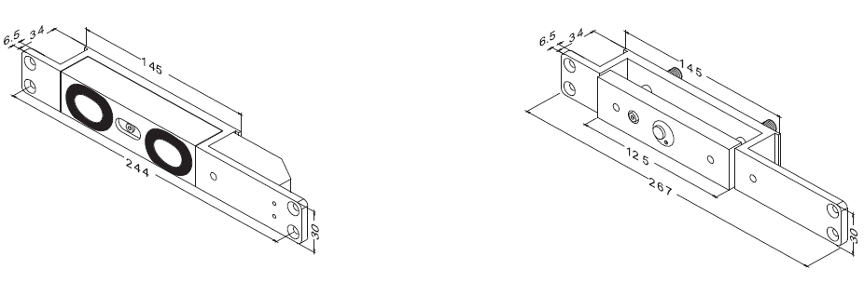
1. Расстояние между электрическим замком и металлической пластиной варьируется из-за различных зазоров дверей, на которые устанавливается замок, поэтому необходимо произвести регулировку. Сначала ослабьте крепежные винты металлической пластины, затем отрегулируйте регулировочные винты металлической пластины, сохраняя расстояние 3-4 мм между электрическим замком и металлической пластиной. После регулировки необходимо снова затянуть винты металлической пластины.

2. Электрический замок и адсорбционная пластина должны устанавливаться непосредственно друг против друга без смещения.
3. Включите питание и проверьте после установки. Если вы слышите щелчок или дверь не запирается после закрытия, вам следует немного уменьшить расстояние между электрическим замком и металлической пластиной (но оно должно быть больше 2 мм). Если металлическая пластина не отскакивает после разблокировки, что приводит к невозможности открыть дверь, вам следует соответственно увеличить расстояние между электрическим замком и металлической пластиной.

